**Rapport de stage**

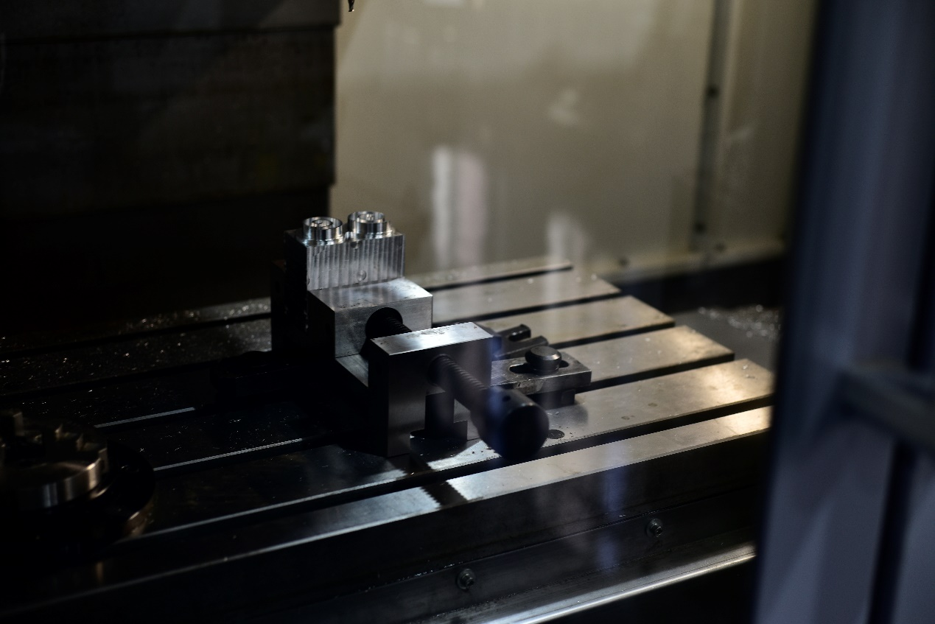

**Nom :** GUO Zihao/ Éric

**Numéros d'étudiants :** 22024327

**Membre de Groupe :** Éric, Kiron, Victor, Yanis

**Sommaire**

Introduction 3

Première partie : Réserve de connaissances d'échantillons de coupe de machine-outil 4

1. Lié au stage 4

a) But du stage 4

b) Période de stage 4

c) Lieu de stage 4

2. Plan de processus 4

a) Le contenu du plan de processus 4

b) Schéma de battement à séquence unique compressé 4

3. Sélection des procédures de traitement 4

a) Traitement des trous 4

b) Traitement des fils 5

c) Traitement de surface 6

4. Sélection de machines-outils, de montages et d'outils de mesure 6

5. Les étapes d'utilisation du traitement de la machine-outil 7

Deuxième partie : Usinage d'éprouvettes de découpe à la machine 8

1. Analyse géométrique des objets coupants et régulations de process 8

a) Analyse des pièces 8

b) Sortie de dessin bidimensionnel des pièces 8

c) Procédure de traitement des pièces 9

2. UG programmation du traitement des pièces 10

a) Conception de processus d'usinage grossier de la surface de la paroi latérale en spirale 10

b) Conception de processus d'usinage CNC pour la finition de la paroi inférieure 13

c) Conception de processus d'usinage CNC pour la finition de la surface supérieure 15

d) Conception du processus de finition pour la surface de la paroi latérale en spirale 17

Conclusion 19

Annexe 20

Introduction

Pour cette année de licence professionnelle Outil d’optimisation, je suis retourné à SAU pour un stage de trois semaines dans le traitement des machines-outils à commande numérique. Mon objectif est d'utiliser la programmation UG pour un scroll mobile afin de concevoir un chemin de traitement. La première semaine, je nous ai expliqué le traitement des machines-outils et des machines-outils. sélection Connaissances de base, nous réalisons notre propre conception dans les deuxième et troisième semaines pour terminer le traitement du parchemin orbital.

La programmation et la machine-outil CNC est une discipline pour étudier le traitement de la machine-outil CNC. Il a une forte praticité et exhaustivité, et il doit être étroitement lié à la production réelle dans le processus d'apprentissage.

Le titre de cette conception est "La conception du processus d'usinage CNC des pièces d'essai de coupe pour l'inspection de la précision des machines-outils", le contenu principal est le suivant :

La première étape consiste à utiliser le logiciel pour générer un dessin en deux dimensions du modèle en trois dimensions de la pièce.

La deuxième étape consiste à analyser les pièces, principalement l'analyse de la fonction, de la structure et du processus des pièces. Grâce à l'analyse des pièces, la situation de base des pièces peut être comprise.

La troisième étape consiste à formuler un plan de routage de processus et, sur la base de ce plan, à concevoir une spécification de processus pouvant garantir la forme géométrique, la précision dimensionnelle et la précision de la position de la pièce.

La quatrième étape consiste à sélectionner des machines-outils, des montages, des outils de coupe et des outils de mesure appropriés conformément aux réglementations de processus conçues, et à effectuer une simulation de trajectoire d'outil via le logiciel UG et à générer les programmes correspondants.

Enfin, organisez l'ensemble du processus de conception en instructions de conception et en dessins, c'est-à-dire que l'ensemble de la conception du cours est terminé.

**Mots-clés :** programmation CN ; UG ; sortie de programme

Première partie : Réserve de connaissances d'échantillons de coupe de machine-outil

* 1. Lié au stage
     1. But du stage

Grâce à des stages, nous pouvons comprendre les fonctions et les principes de contrôle de divers composants, puis dessiner des dessins, la modélisation en trois dimensions et la programmation de nos pièces traitées. Enfin, nous devons comprendre comment faire fonctionner la machine-outil et participer à l'ensemble du processus de le traitement des pièces, de sorte que nous ayons des recherches scientifiques préliminaires et la capacité de résoudre les problèmes de technologie d'ingénierie nous ont permis d'avoir des compétences suffisantes pour faire face aux défis du futur marché.

* + 1. Période de stage

17/05/2021 – 06/06/2021

* + 1. Lieu de stage

Centre de formation en génie de SAU

* 1. Plan de processus
     1. Le contenu du plan de processus

1. Échantillon d'outil

2. Traitement de la table des battements

3. Dessins de traitement de la pièce (nécessaire)

Dessin d'ébauche (Si non, veuillez communiquer avec le client sur la surépaisseur d'usinage)

Dessin en trois dimensions (autant que possible, pour les besoins de conception de luminaires, facile à voir le dessin)

* + 1. Schéma de battement à séquence unique compressé

1. Utilisez davantage les outils composés : alésage de perçage, taraudage de perçage, composé de perçage et de chanfreinage, les fraises composées d'étapes réduisent le nombre d'étapes.

2. Optimiser la trajectoire de l'outil (fraisage)

3. Les processus individuels peuvent être complétés par la séquence de voiture, équilibrant le rythme

4. Le temps auxiliaire de la table des temps peut être compressé en conséquence

5. Division d'un seul processus, augmentation du processus, augmentation de l'équipement autonome

6. Utilisez des couteaux de marque importés pour améliorer les paramètres de coupe du porte-outil

7. Il est conseillé aux clients d'augmenter les trous préfabriqués pour réduire la marge brute

* 1. Sélection des procédures de traitement

### Traitement des trous

1）Trou de tournage (en utilisant la méthode de tournage pour agrandir le trou de la pièce ou en traitant la surface intérieure de la pièce creuse) (figure 1.3.1)

Caractéristiques : propice à répondre aux exigences de coaxialité du trou intérieur et de la surface extérieure ; la production en ligne automatique peut équilibrer le rythme.

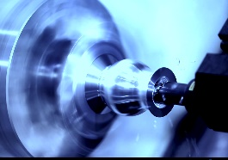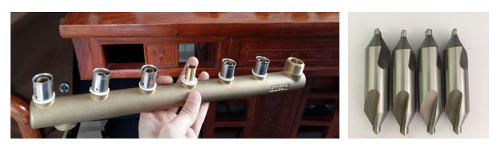 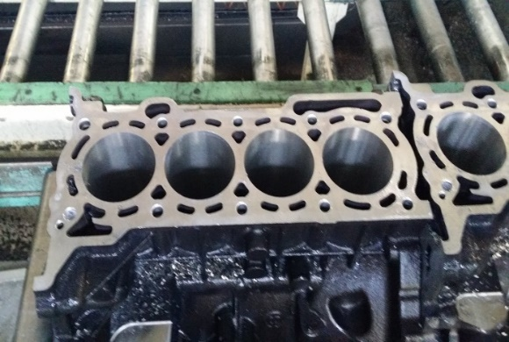

Figure 1.3.1 Figure 1. 3. 2 Figure 1. 3. 3

2）Alésage (retrait de la couche de métal trace de la paroi interne de la pièce avec un alésoir) (figure 1.3.2)

Caractéristiques : Précision dimensionnelle plus élevée IT7, exigence de rugosité de surface élevée Ra1.6 ;

3）Alésage (traitement ultérieur du forgeage, du moulage ou du perçage) (figure 1.3.5)

Caractéristiques : haute précision dimensionnelle IT6-7, exigence de rugosité de surface élevée Ra1.6-3.2 ; exigence de position élevée ; coût élevé de l'outil d'alésage

4）Perçage (un trou est usiné dans un matériau solide par une perceuse) (figure 1.3.3)

Caractéristiques: la précision dimensionnelle IT9-11 n'est pas élevée, la rugosité de surface n'est pas élevée Ra6.-12,5, le taux d'enlèvement de métal est le plus élevé

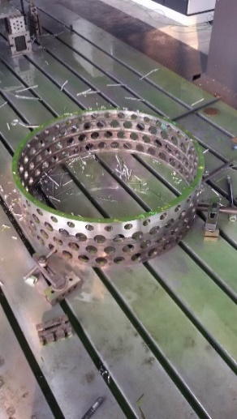 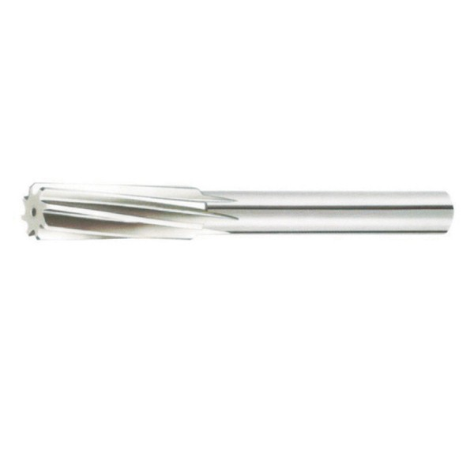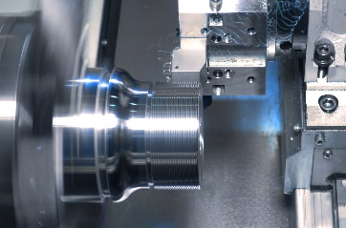

Figure 1. 3. 4 Figure 1. 3. 5 Figure 1. 3. 6

5) Interpolation des trous de fraisage(figure 1.3.4)

Caractéristiques : Le serrage unique est terminé ; il n'y a aucune exigence d'arrondi, il est utilisé lors du traitement de surfaces rondes de grand diamètre.

### Traitement des fils

1）Enfilage(figure 1.3.6)

Caractéristiques: La plupart du filetage externe de la rotation, vous devez faire attention à ajouter la quantité de coupe en fonction de la taille du filetage, et l'outil doit être retiré rapidement pour éviter de heurter le mandrin

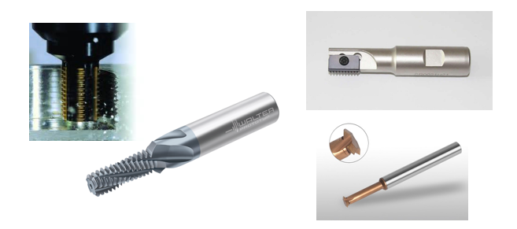 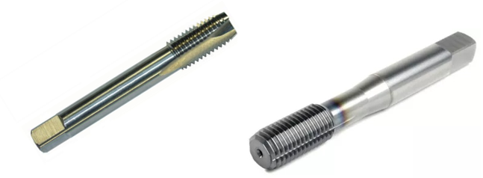 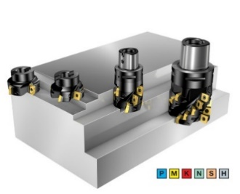

Figure 1. 3. 7 Figure 1. 3. 8 Figure 1. 3. 9

2) Filetage de fraisage d'interpolation(figure 1.3.7)

Caractéristiques : prolonge la durée de vie de l'outil et raccourcit le cycle de traitement

3) Taraudage(figure 1.3.8)

Caractéristiques : tarauds de coupe, tarauds d'extrusion (la dureté du matériau traité est requise, la fonte ne peut pas être traitée)

### Traitement de surface

1) Fraisage(figure 1.3.9)

Caractéristiques : une large gamme d'applications, telles que des plans de fraisage, des rainures de fraisage, etc.

2) Couper la surface(figure 1.3.10)

Caractéristiques : petit domaine d'application ; petit cycle de processus

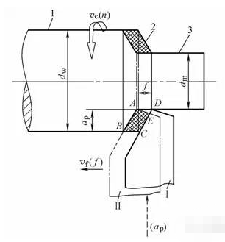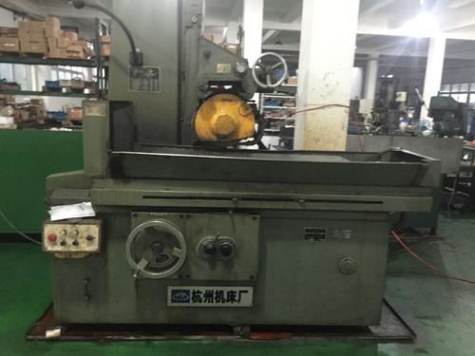 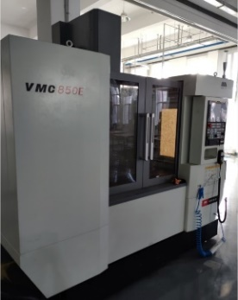

Figure 1. 3. 10 Figure 1. 3. 11 Figure 1. 4. 1

3) Meulage de surface(figure 1.3.11)

Caractéristiques : le volume de broyage est petit et peut être disposé derrière le fraisage de finition ;

* 1. Sélection de machines-outils, de montages et d'outils de mesure

La machine-outil choisit le centre d'usinage vertical VMC850E(figure 1.4.1), le montage choisit la pince plate et l'outil de mesure utilise principalement l'instrument de mesure à trois coordonnées.

V MC- 850 E

Vertical Machining center 850：x-axis travel e：Economical

Le traitement général de petits moules de voiture, de petits moules d'aviation, le traitement à trois axes peut être réalisé

Système équipé : Fanuc oi-MF (généralement utilisé pour les petites machines-outils)

Structure de la machine-outil : glissière croisée

* 1. Les étapes d'utilisation du traitement de la machine-outil

*Étape 1. Allumer*

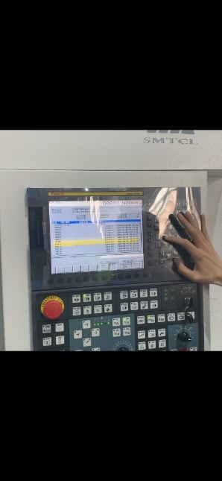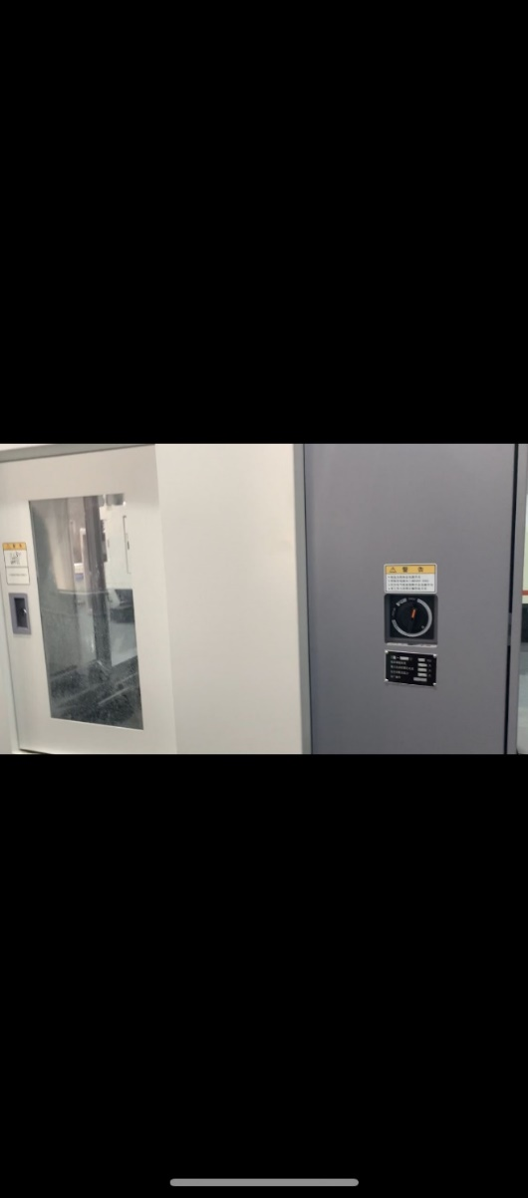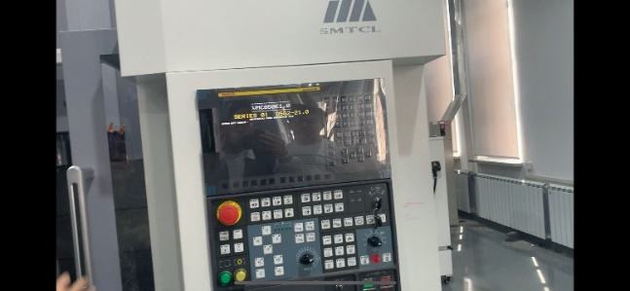

Relâchez le bouton d'arrêt d'urgence et appuyez sur reset pour vous assurer que la fraiseuse peut commencer à fonctionner.

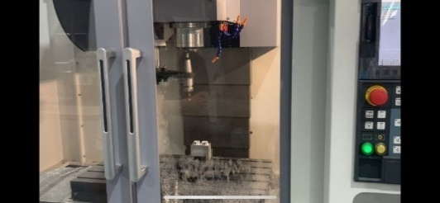*Étape 2. Changement d'outil*

Sélectionnez l'outil Tn - Appuyez sur la touche EOB - Appuyez sur la touche d'entrée- M6 -Appuyez sur la touche EOB - Appuyez sur la touche d'entrée - Exécutez la touche verte.

*Étape 3. Déterminer la position de l'origine du programme dans le système de coordonnées machine*

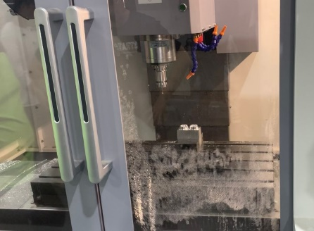Processus : l'outil revient à l'origine de la machine → broche en avant → réglage de l'outil dans la direction X (l'outil est touché doucement sur le côté droit de la pièce, et les coordonnées relatives de la machine-outil sont effacées ; l'outil est levé dans le Z direction, puis l'outil est déplacé vers le côté gauche de la pièce, descendez à la même hauteur avant Z, déplacez l'outil pour toucher légèrement la pièce. Levez l'outil et notez la valeur X de la coordonnée relative de la machine-outil) → Réglage de l'outil dans la direction Y → Réglage de l'outil dans la direction Z (le déplacement de l'outil vers la pièce nécessite Sur la surface du point zéro de la direction Z, déplacez lentement l'outil pour toucher légèrement la surface supérieure de la pièce et notez la valeur de la direction Z dans le système de coordonnées de la machine-outil à ce moment)

*Étape 4. Importer la programmation UG pour commencer le traitement*

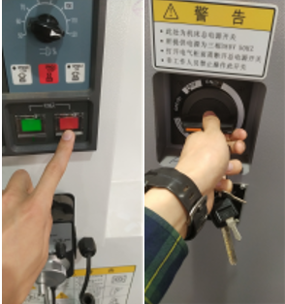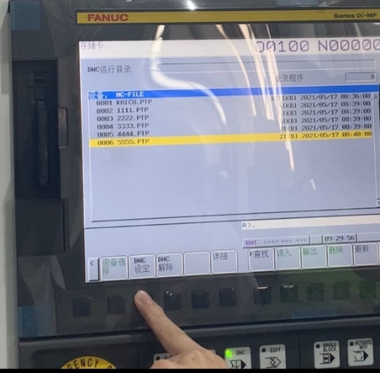 Cliquez sur le bouton d'opération-sélection de l'équipement-sélectionnez la carte mc-sélectionnez le programme-cliquez sur les paramètres DNC-ajustez la vitesse-cliquez sur le bouton vert pour exécuter-commencer le traitement.

*Étape 5. Après le traitement, éteignez*

Cliquez sur le bouton rouge pour couper l'alimentation

Deuxième partie : Usinage d'éprouvettes de découpe à la machine

1. Analyse géométrique des objets coupants et régulations de process
   * 1. Analyse des pièces

Le compresseur Scroll est un nouveau type de machine de compression rotative à économie d'énergie et de matériaux. Il présente les caractéristiques d'une structure compacte, d'un rendement élevé, d'un fonctionnement silencieux et stable et d'exigences de haute précision. C'est un hôte de nouvelle génération de réfrigération et d'air -les systèmes de conditionnement Sa base La structure comprend principalement des volutes mobiles et des volutes statiques *(figure 2.1.a.1) (figure 2.1.a.2) (figure 2.1.a.3).*

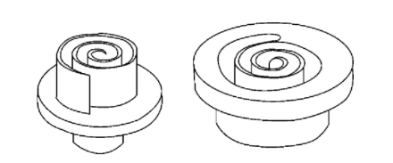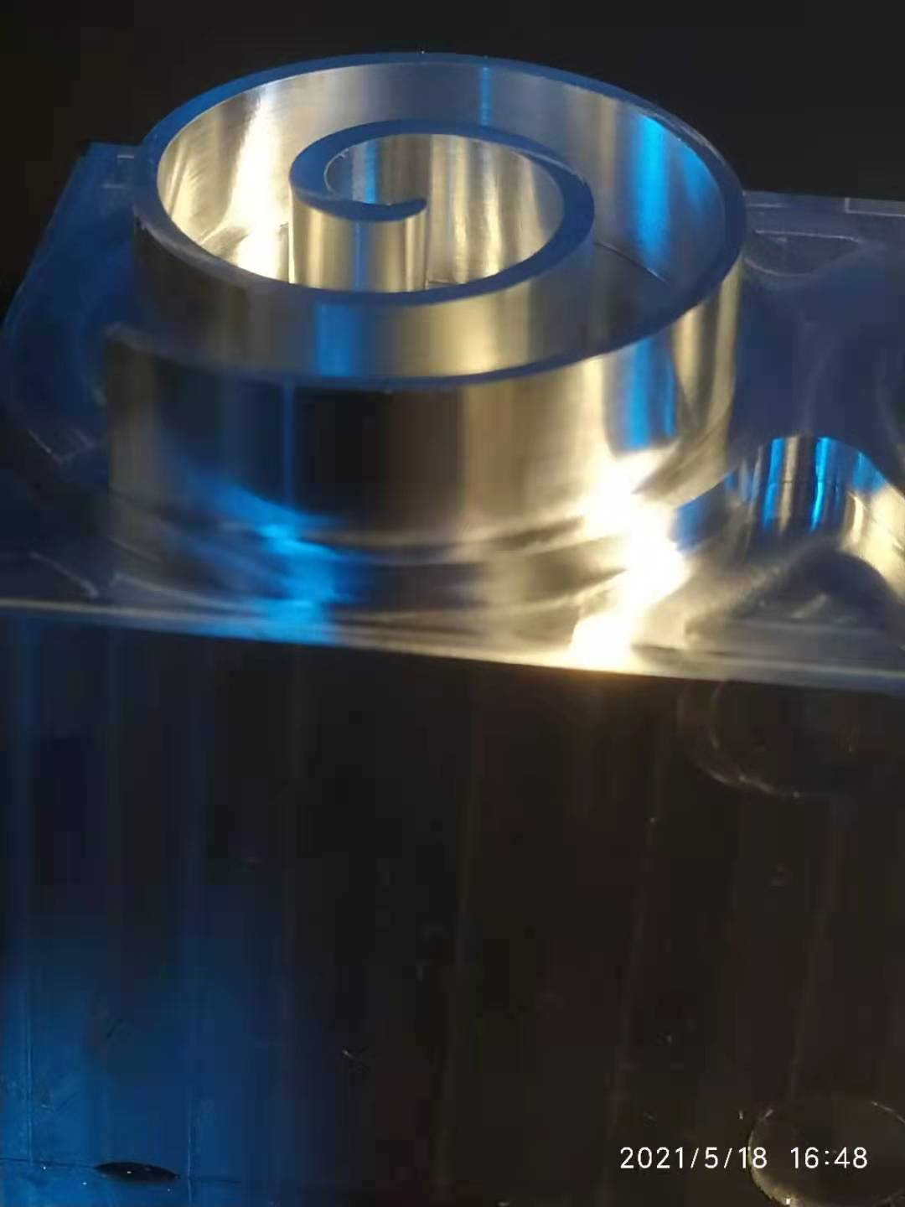

Figure 2. 1.a.1 Figure 2. 1. a. 2

La spirale mobile et la spirale fixe sont toutes deux pourvues de dents de ligne de spirale. La spirale mobile est excentrique par rapport à la spirale fixe et installée avec une différence de phase de 180 degrés. Les dents de ligne de spirale de la spirale mobile et de la spirale fixe sont installées avec un déphasage de 180 degrés. Les dents de volute des volutes s'engrènent les unes avec les autres pour former plusieurs paires de cavités fermées en forme de croissant. Lors du travail, le volume fermé formé par les dents de volute de la volute mobile et les dents de volute de la volute fixe changements de grand à petit Le changement cyclique du gaz, de manière à réaliser l'aspiration, la compression et la décharge du gaz.

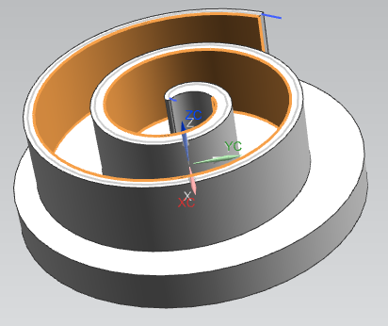 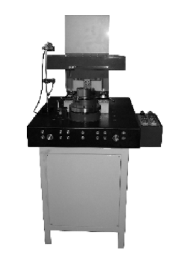

Figure 2. 1. a.3 Figure 2. 1. a.4

L'erreur du défilement mobile et statique détermine les performances du compresseur. Par conséquent, la précision de la pièce peinte est très élevée, la tolérance de position est de 0,003, la rugosité et la position de la courbe sont très exigeantes, le modèle tridimensionnel est donc mesurée par la ligne de défilement Modélisation de la mesure de la machine. *(figure 2.1.a.4)Machine de mesure spéciale à ligne vortex WKF-100A*

* + 1. Sortie de dessin bidimensionnel des pièces

Sélectionnez « Créer des dessins à partir de pièces/ensembles » (*figure 2. 1. a.5) Créer une interface de dessin technique.*

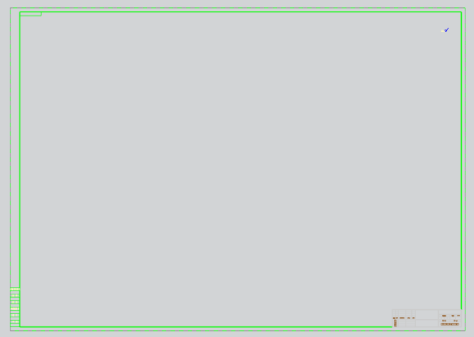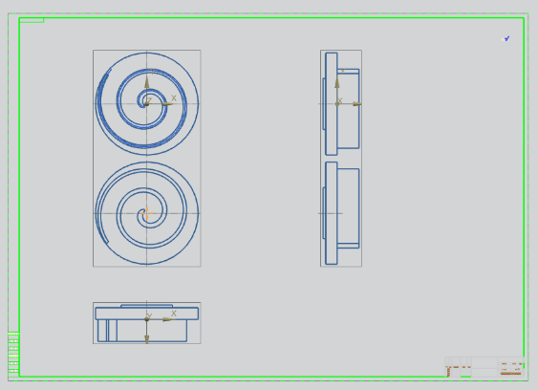

Figure 2. 1. a.5 Figure 2. 1. a.6

Faites glisser la vue souhaitée sur le dessin et sélectionnez la fonction "Vue en coupe" pour obtenir la vue en coupe souhaitée. *(figure 2. 1. a.6) Afficher l'interface*

* + 1. Procédure de traitement des pièces

1）Positionnement et serrage

La surface de marche de la surface inférieure de la pièce est en contact avec la surface supérieure de la pince plate, ce qui limite les six degrés de liberté et permet un positionnement complet.

2）Processus de conception

Tableau 2. 1 Table de routage des processus

|  |  |  |
| --- | --- | --- |
| Numéro de processus | Contenu du processus | Le nom de l'outil |
| OP10 | Serrage de la pièce et ébauche de la paroi latérale en spirale | Fraise en bout GM-4E-D6.0-G |
| OP20 | Finition de la paroi inférieure de la pièce | Fraise en bout GM-4E-D6.0-G |
| OP30 | Finissez respectivement les surfaces supérieures des deux disques mobiles. Tout d'abord, le disque mobile gauche | Fraise en bout GM-4E-D6.0-G |
| OP40 | Deuxièmement, terminer l'usinage de la surface supérieure de la plaque mobile droite | Fraise en bout GM-4E-D6.0-G |
| OP40 | Finition de la surface de la paroi latérale en spirale | Fraise en bout GM-4E-D6.0-G |
| OP50 | Ébavurage, ponçage des arêtes vives en cercles émoussés |  |
| OP60 | Inspection visuelle |  |
| OP70 | Nettoyage |  |
| OP80 | Examen final |  |

1. UG programmation du traitement des pièces
2. Conception de processus d'usinage grossier de la surface de la paroi latérale en spirale

**Ⅰ. Conception de trajectoire d'outil**

1）Type de surface usinée

La vue de dessus de la surface traitée est une spirale. (*Figure 2. 2. a. 1) Vue de dessus*

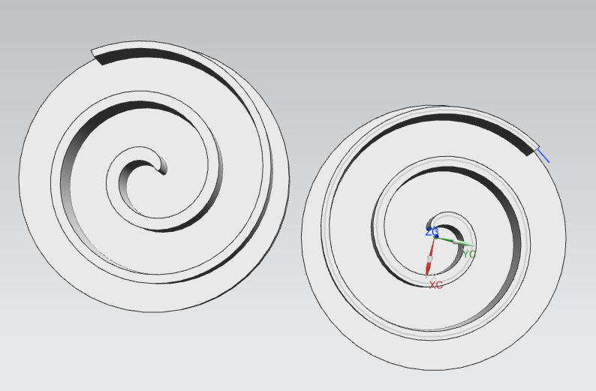

Figure 2. 2. a.1

2）Planification du parcours du couteau

La surface usinée étant en spirale, choisissez donc "suivre les pièces", la trajectoire d'outil obtenue par simulation permet d'économiser la distance de marche de l'outil. (*Figure 2. a. 2) Carte de trajectoire d'outil*

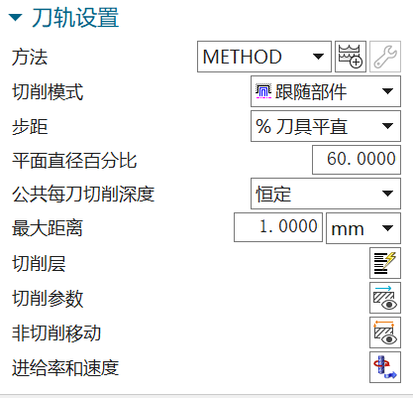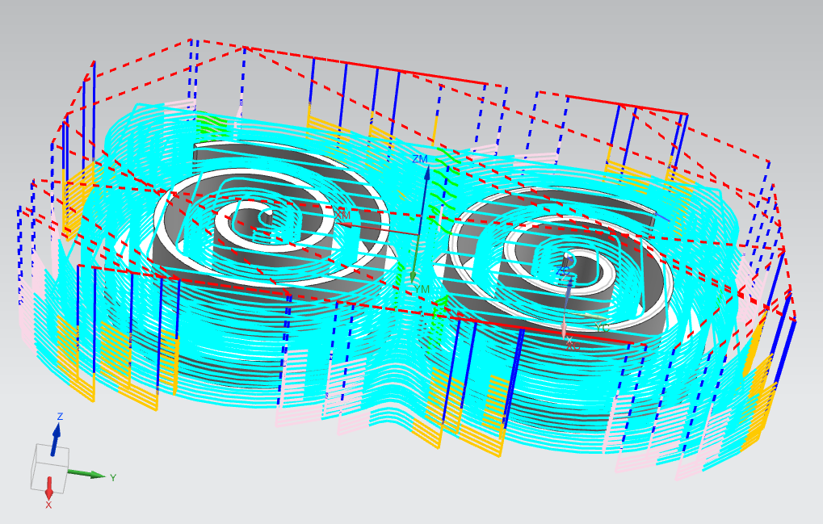

Figure 2. 2. a.2 Figure 2. 2. a.3

3）Réglage de l'itinéraire du couteau *(Figure 2. 2. a.3) Diagramme de réglage de trajectoire d'outil*

**Ⅱ. Sélection et mise en place de l'outil**

1）Sélection du type d'outil

Il est plus raisonnable de choisir la méthode d'usinage de fraisage de cavité et de choisir la fraise à épaulement carrée comme outil d'usinage.

2）Paramétrage de l'outil (*Figure 2. 2. a. 4) Paramétrage de l'outil*

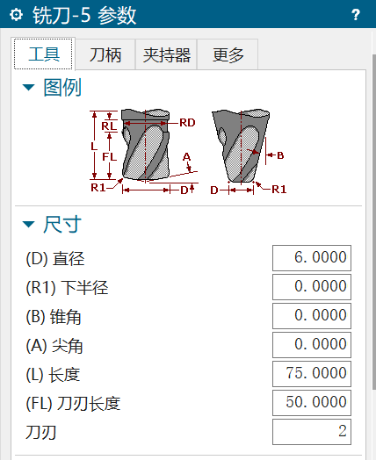 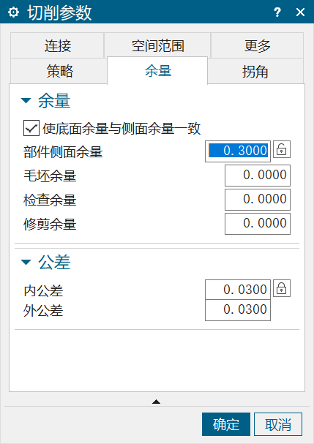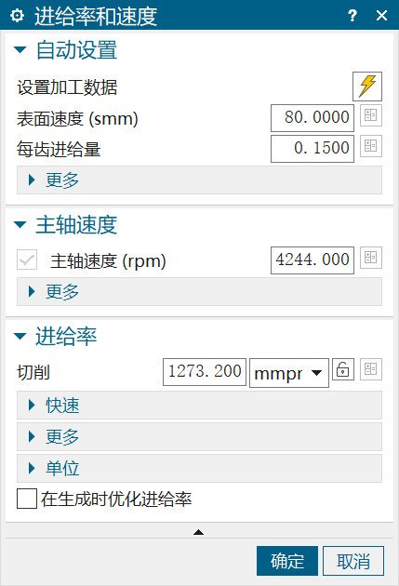

Figure 2. 2. a.4 Figure 2. 2. a.5

**Ⅲ. Réglage et simulation des paramètres de coupe**

1）Détermination des paramètres de coupe

Selon la conception de la spécification du processus, les paramètres de coupe suivants peuvent être obtenus, c'est-à-dire un usinage grossier, gardez donc la marge de 0.3 mm. Étant donné que la pièce a des exigences plus élevées en matière de rugosité, la tolérance peut être de ± 0,03. Selon la requête de la table des paramètres de l'outil, via la fonction de calculatrice, les données de quantité de coupe indiquées sur la figure peuvent être obtenues. *Figure 2. 2. a.5 Graphique des paramètres de coupe*

2）Zone de coupe désignée (*Figure 2. 2. a. 6) Sélection de la zone de coupe (Figure 2. 2. a. 7) Spécifier la sélection des composants (Figure 2. 2. a. 8) Spécifier la sélection vide*

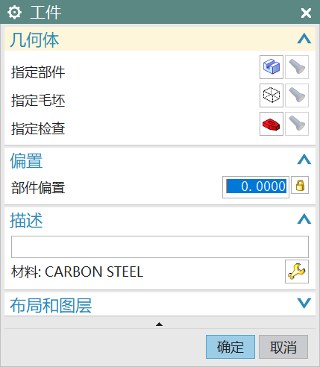

Figure 2. 2. a.6

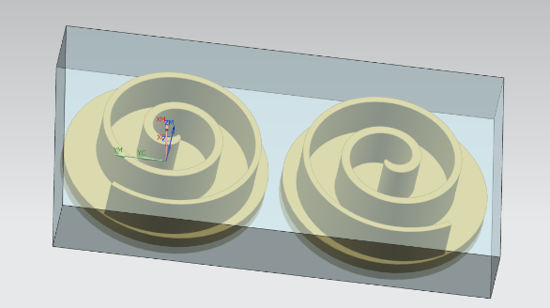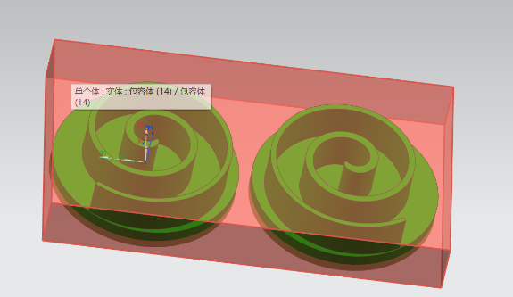

Figure 2. 2. a. 7 Figure 2. 2. a. 8

3）Définir d'autres paramètres associés (*Figure 2. 2. a. 9) Réglages des paramètres associés*

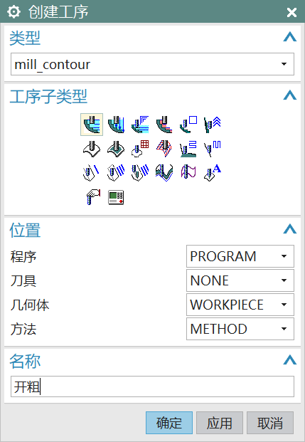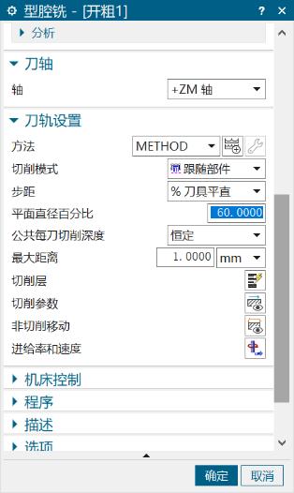

Figure 2. 2. a.9

Ⅳ. **Exportation des résultats de fin de programmation**

1. Génération des résultats de simulation (*Figure 2. 2. a.10 Diagramme d'effet de simulation)*

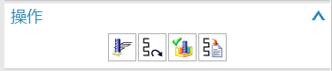

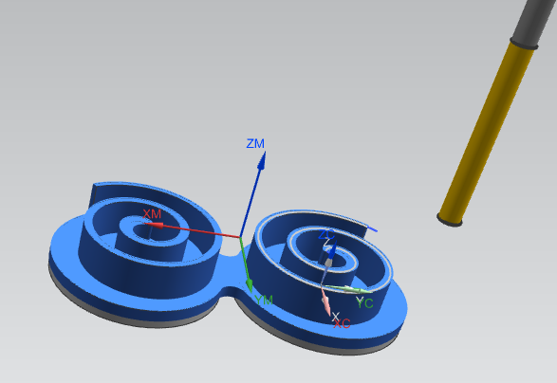

Figure 2. 2. a.10

1. Post-traitement de l'usinage CNC

Cliquez avec le bouton droit sur le processus, sélectionnez la fonction "post-traitement" et sélectionnez l'option indiquée dans la figure. (*Figure 2. 2. a. 11) Interface de post-traitement.*

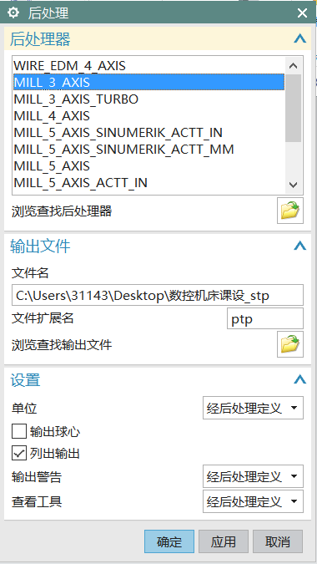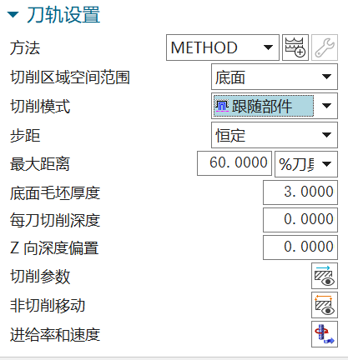

Figure 2. 2. a.11 Figure 2. 2. b.1

1. Conception de processus d'usinage CNC pour la finition de la paroi inférieure

**Ⅰ.** **Conception de trajectoire d'outil**

1）Planification du parcours du couteau

Selon le type de surface à usiner, sélectionnez le mode "suivre les pièces", la trajectoire d'outil obtenue par simulation peut assurer l'usinage complet de la surface, et la trajectoire d'outil est moindre, ce qui est plus raisonnable. (*Figure 2. 2. b. 1) Paramétrage de la trajectoire de l'outil*

2）Réglage de l'itinéraire du couteau (*Figure 2. 2. b. 2) Carte de trajectoire d'outil*

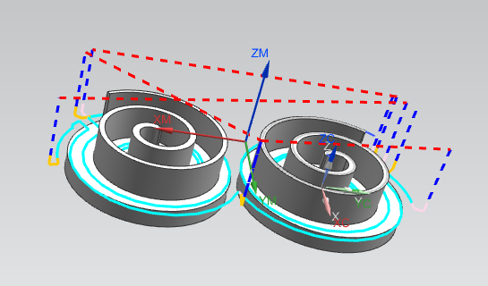 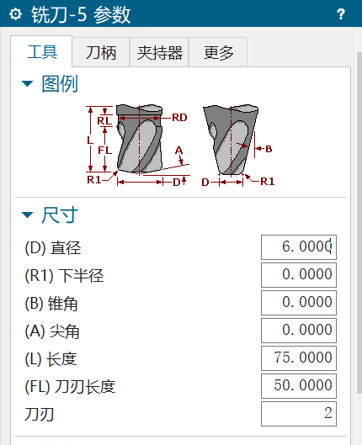

Figure 2. 2. b.2 Figure 2. 2. b.3

**Ⅱ. Sélection et mise en place de l'outil**

1）Sélection du type d'outil

Étant donné que la surface d'usinage est plate et que la précision d'usinage est élevée, la fraise à épaulement carrée est sélectionnée comme outil d'usinage.

2）Paramétrage de l'outil (*Figure 2. 2. b.3) Paramétrage de l'outil*

**Ⅲ. Réglage et simulation des paramètres de coupe**

1）Détermination des paramètres de coupe

Selon la conception de la spécification du processus, les paramètres de coupe suivants peuvent être obtenus. En raison de la nécessité d'un maillage, la rugosité de la paroi inférieure doit être plus élevée et la tolérance est de ± 0,03. Selon la requête de la table des paramètres de l'outil, via la fonction de calculatrice, les données de quantité de coupe comme indiqué sur la figure peuvent être obtenu. (*Figure 2. 2. b. 4) Graphique des paramètres de coupe*

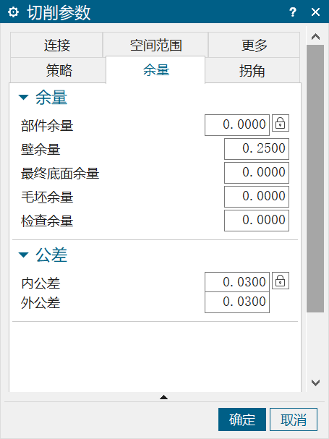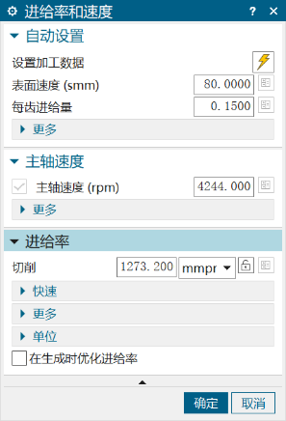

Figure 2. 2. b.4

2）Zone de coupe désignée (*Figure 2. 2. b. 5) Spécifiez la surface inférieure de la couche de coupe*

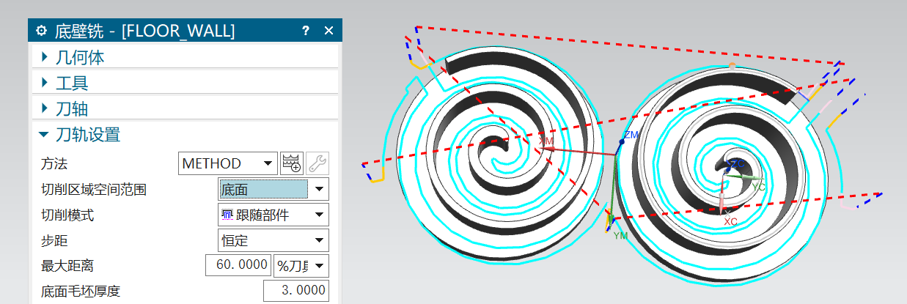

Figure 2. 2. b.5

3）Définir d'autres paramètres associés (*Figure 2. 2. b. 6) Paramétrage de la trajectoire d'outil*

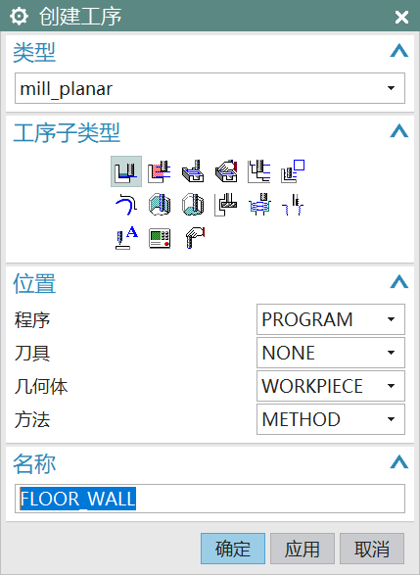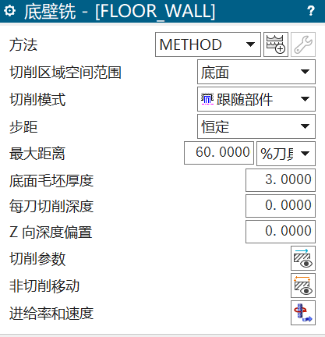

Figure 2. 2. b.6

Ⅳ. **Exportation des résultats de fin de programmation**

1. Génération des résultats de simulation (*Figure 2. b. 7) résultats de la simulation*

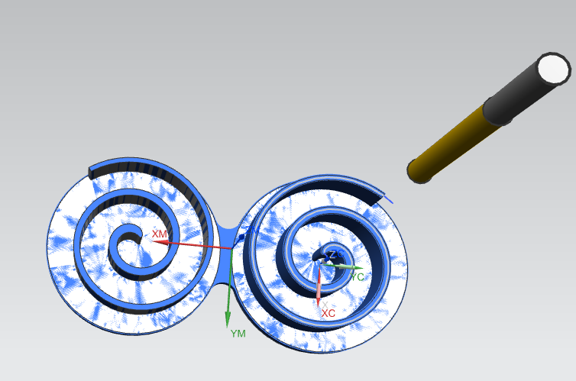

Figure 2. 2. b.7

1. Post-traitement de l'usinage CNC (*Figure 2. 2. b. 8) Interface de post-traitement*

Cliquez avec le bouton droit sur le processus, sélectionnez la fonction "post-traitement" et sélectionnez l'option indiquée dans la figure.

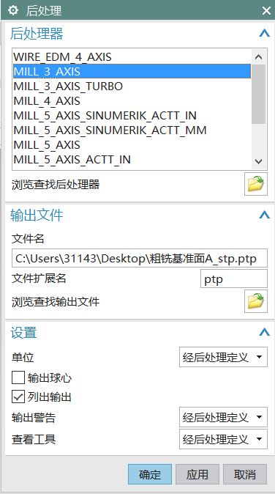

Figure 2. 2. b.8

1. Conception de processus d'usinage CNC pour la finition de la surface supérieure

**Ⅰ. Conception de trajectoire d'outil**

1）Planification du parcours du couteau

Selon le type de surface à usiner, la sélection de la trajectoire d'outil simulée par le composant suivant peut assurer le traitement complet de la surface, et la trajectoire d'outil est moindre, ce qui est plus raisonnable. (*Figure 2. 2. c. 1) Paramétrage de la trajectoire de l'outil*

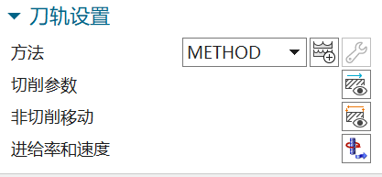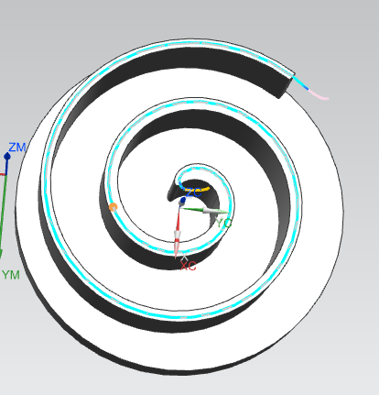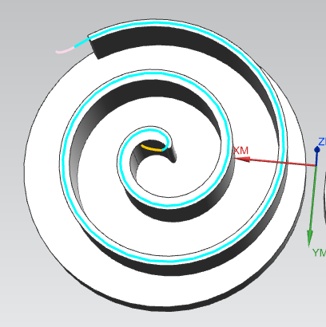

Figure 2. 2. c.1 Figure 2. 2. c.2

2）Réglage de l'itinéraire du couteau *(Figure 2.2.c.2) Carte de trajectoire d'outil*

**Ⅱ. Sélection et mise en place de l'outil**

1）Sélection du type d'outil

Étant donné que la surface d'usinage est plate et que la précision d'usinage est élevée, la fraise à épaulement carrée est sélectionnée comme outil d'usinage.

2）Paramétrage de l'outil (*Figure 2. 2. c.3) Paramétrage de l'outil*

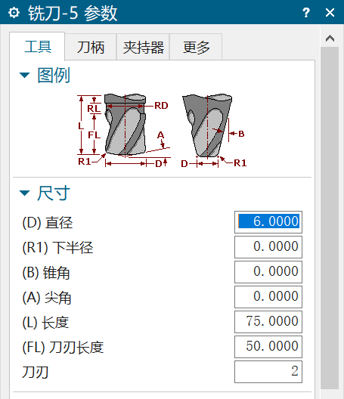 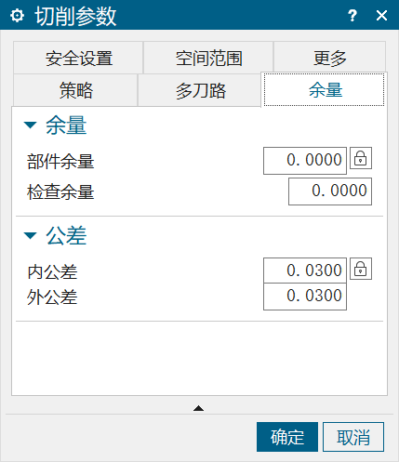 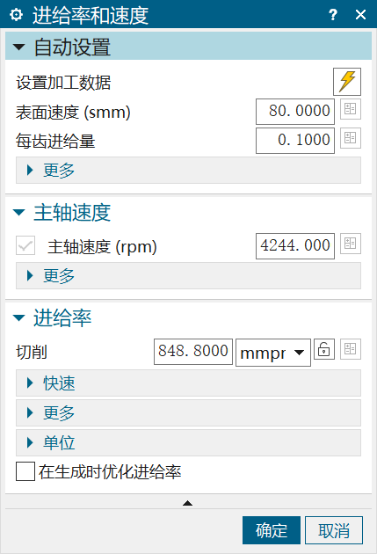

Figure 2. 2. c.3 Figure 2. 2. c.4

**Ⅲ. Réglage et simulation des paramètres de coupe**

1）Détermination des paramètres de coupe

Selon la conception de la spécification du processus, les paramètres de coupe suivants peuvent être obtenus. En raison de la nécessité de mailler avec le disque statique, la rugosité de la surface supérieure doit être plus élevée et la tolérance est de ± 0,03. Selon la requête de la table des paramètres de l'outil, via la fonction de calculatrice, les données de quantité de coupe comme montré sur la figure peut être obtenu. *(Figure 2. 2. c. 4) Graphique des paramètres de coupe*

2）Zone de coupe désignée (*Figure 2. 2. c. 5) Spécifier la surface de la couche de coupe*

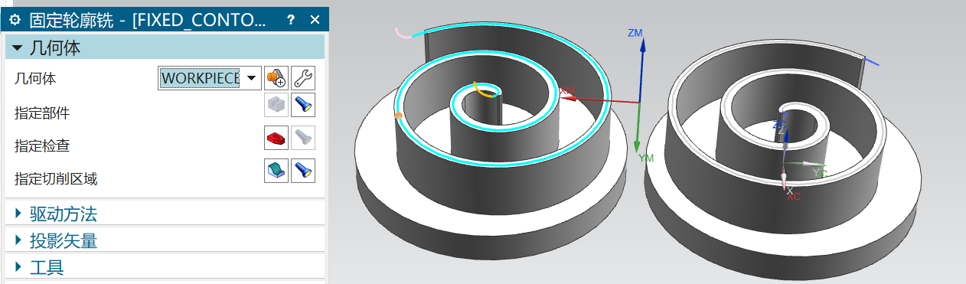

Figure 2. 2. c.5

3）Définir d'autres paramètres associés*(Figure 2. 2. c.6) Paramétrage de la trajectoire d'outil*

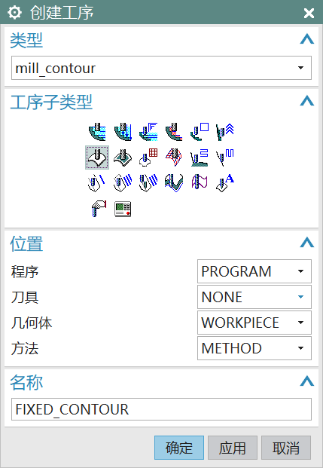 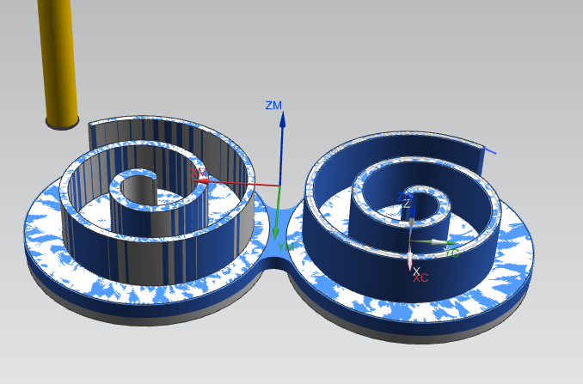

图2. 2. c.6 图2. 2. c.7

Ⅳ. **Exportation des résultats de fin de programmation**

1. Génération des résultats de simulation *(Figure 2. 2. c.7) Génération des résultats de simulation*
2. Post-traitement de l'usinage CNC (*Figure2.2.c.8)Diagramme d'interface de post-traitement*

Cliquez avec le bouton droit sur le processus, sélectionnez la fonction "post-traitement" et sélectionnez l'option indiquée dans la figure.



Figure 2. 2. c.8 Figure 2. 2. d.1

1. Conception du processus de finition pour la surface de la paroi latérale en spirale

**Ⅰ. Conception de trajectoire d'outil**

1）Planification du parcours du couteau (*Figure 2. 2. d.1) Diagramme de réglage de trajectoire d'outil*

surface d'usinage étant en spirale, le choix de la trajectoire d'outil simulée par le composant suivant permet d'économiser la distance de déplacement de l'outil.

2）Réglage de l'itinéraire du couteau (*Figure 2. 2. d. 2) Carte de trajectoire d'outil*

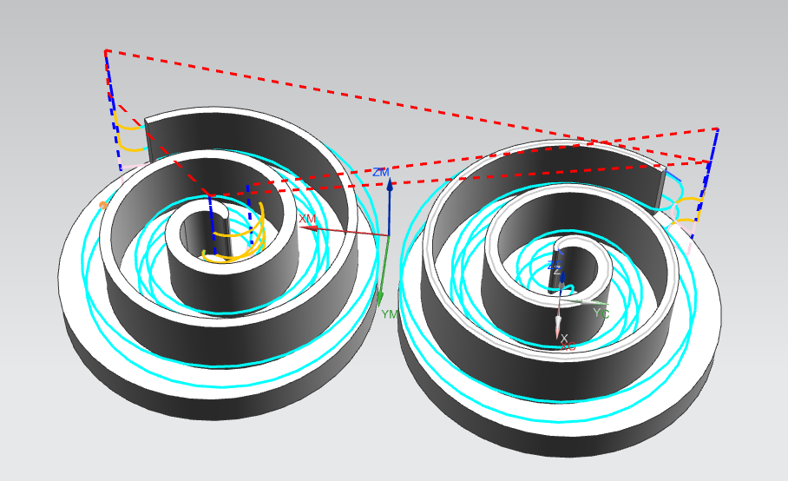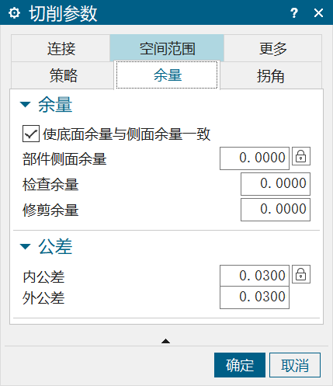

Figure 2. 2. d.2 Figure 2. 2. d.3 Figure 2. 2. d.4

**Ⅱ. Sélection et mise en place de l'outil**

1）Sélection du type d'outil (*Figure 2. 2. d. 3) Paramétrage de l'outil*

Il est plus raisonnable de choisir la méthode de traitement du fraisage de contour en profondeur et de choisir la fraise à épaulement carrée comme outil de traitement.

2）Paramétrage de l'outil (*Figure 2. 2. d. 4) Graphique des paramètres de coupe*

**Ⅲ. Réglage et simulation des paramètres de coupe**

1）Détermination des paramètres de coupe

Selon la conception de la spécification du processus, les paramètres de coupe suivants peuvent être obtenus, c'est-à-dire la finition, de sorte que la tolérance est indiquée dans la figure ci-dessous. Étant donné que la pièce a des exigences plus élevées en matière de rugosité, la tolérance peut être de ± 0,03. Selon la requête de la table des paramètres de l'outil, via la fonction de calculatrice, les données de quantité de coupe indiquées sur la figure peuvent être obtenues.

2）Zone de coupe désignée (*Figure 2. 2. d. 5) Sélection de la zone de coupe*

 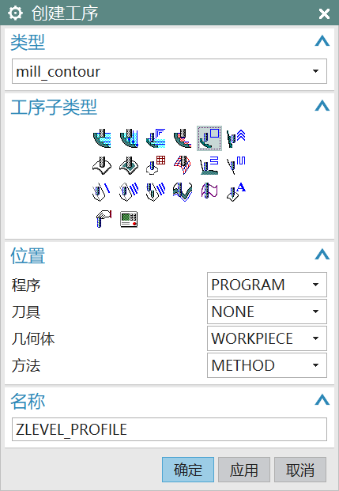 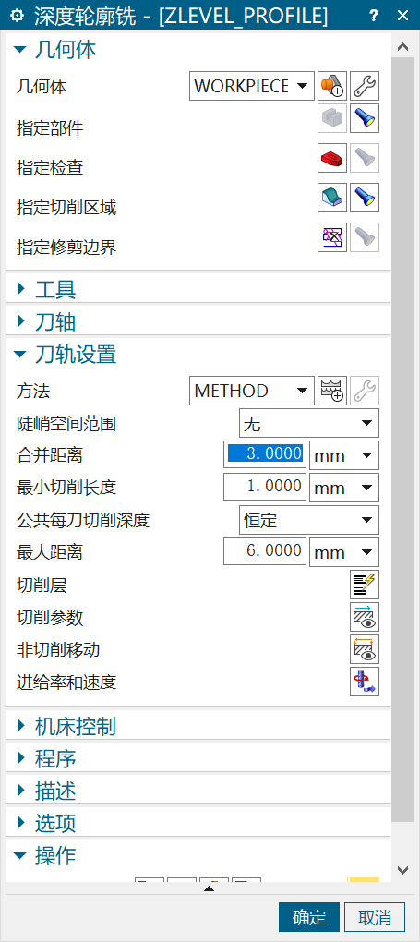

Figure 2. 2. d.5 Figure 2. 2. d.6

3）Définir d'autres paramètres associés (*Figure 2. 2. d. 6) Réglages des paramètres associés*

Ⅳ. **Exportation des résultats de fin de programmation**

1. Génération des résultats de simulation (*Figure 2. 2. d. 7) Diagramme d'effet de simulation*

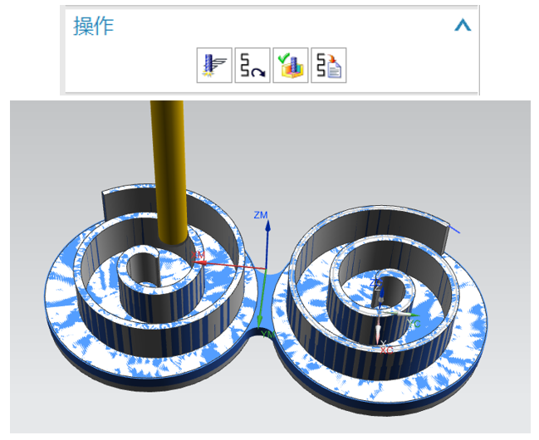

Figure 2. 2. d.7 Figure 2. 2. d.8

1. Post-traitement de l'usinage CNC

Cliquez avec le bouton droit sur le processus, sélectionnez la fonction "post-traitement" et sélectionnez l'option indiquée dans la figure. *Figure 2. 2. d.8*

Conclusion

Cette année d’alternance m’a apporté énormément de compétence et de savoir-faire, tant personnellement que professionnellement. Je tire un bilan très positif de mon année au sein de l’entreprise Noyon et Thiebault. Grâce à toutes les missions qui m’ont été confiées, j’ai beaucoup appris, cela m’a permis d’ajouter des connaissances à celles déjà acquises durant mon apprentissage de l’année dernière. J’ai aimé et pris plaisir à faire tout ce que j’ai pu faire.

Le retour en entreprise après deux mois de confinement a été très bizarre. Dès mon arrivée, on m’a donné des documents à lire pour connaître toutes les formalités et informations à savoir pour travailler, et tous les équipements nécessaires. Le fait de ne voir que ses parents durant autant de temps, puis de retourner travailler, avec certains bureaux vides, car certains étaient encore en télétravail, porter les masques, gel hydroalcoolique et distance de sécurité. Je n’ai vraiment pas l’habitude de ça, mais je m’y suis aujourd’hui habitué.

Après deux années d’apprentissage dans deux services marketings différents, je me rends vraiment compte que j’aime travailler au sein de cette partie de l’entreprise. C’est un service où l’on peut travailler aussi bien individuellement qu’en équipe, et c’est ce que j’apprécie le plus. Cela permet d’apporter son savoir-faire et de partager ses façons de faire.

Durant cette année de licence, j’ai acquis des connaissances en termes de matériaux, de conception sur ordinateur ou encore de dessin, que je ne maîtrisais absolument pas. Cependant, je regrette de ne pas avoir assez appris au niveau du packaging. Mon but en intégrant cette licence était d’apprendre sur l’éco-conception, l’éco-packaging. Je vois beaucoup de gaspillage et trop de plastique dans les entreprises et j’aimerai trouver des méthodes qui permettraient, non pas de les faire disparaître, mais de les diminuer.

Je tire de cette année un bilan positif, chaque expérience est très bonne à prendre. Je me suis parfaitement épanouie dans mon travail grâce à l’environnement dans lequel j’étais, un bon accueil, une bonne entente avec l’ensemble des services et tout le matériel à disposition pour de bonnes conditions de travail

Annexe

[Programme 1: Ébaucher la spirale](C:\\Users\\13627\\Desktop\\实习\\程序\\1 Ébaucher la spirale.html)

Programme 2: Traitement fin de la paroi inférieure

Programme 3: Traitement fin de la paroi supérieure de la partie gauche

Programme 4: Traitement fin de la paroi supérieure de la partie droite

Programme 5: Traitement fin de la spirale